Atividade Prática - Simulação em Nuvem com CloudSim

Universidade Anhanguera  
Aluno: Marcelo Rodrigues  
Curso: Ciência da Computação

# 1. Introdução

Esta atividade prática tem como objetivo demonstrar a criação de um projeto Java no NetBeans utilizando o framework CloudSim, voltado para a simulação de ambientes de computação em nuvem. Serão apresentados os passos de instalação, configuração do projeto, execução de exemplos e os resultados obtidos.

# 2. Etapa 1 - Instalação dos Componentes

Nesta etapa foram realizados os downloads e a instalação do OpenJDK, do Apache NetBeans IDE 21 e do pacote CloudSim.

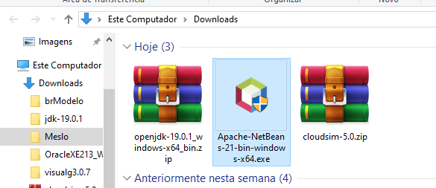

# 3. Etapa 2 - Configuração do Projeto no NetBeans

Com o NetBeans instalado, foi criado um novo projeto Java com fontes existentes, nomeado como 'Redes'. Os arquivos do CloudSim foram importados para o projeto.

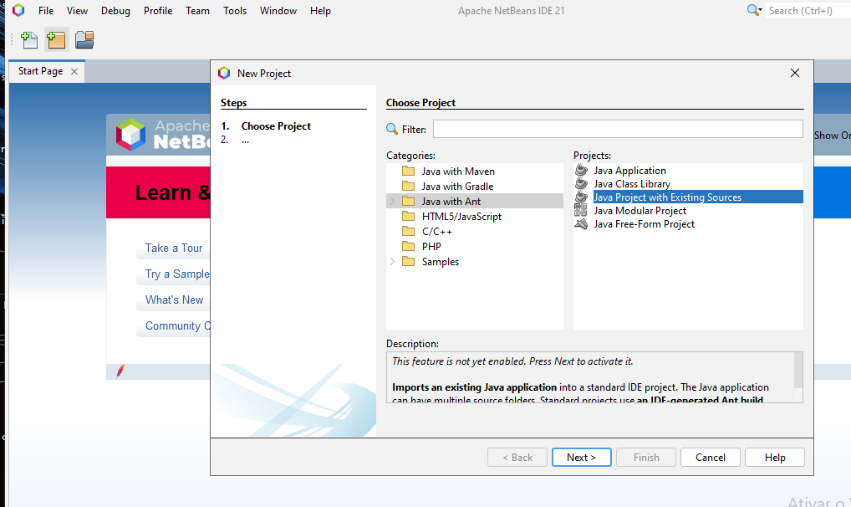

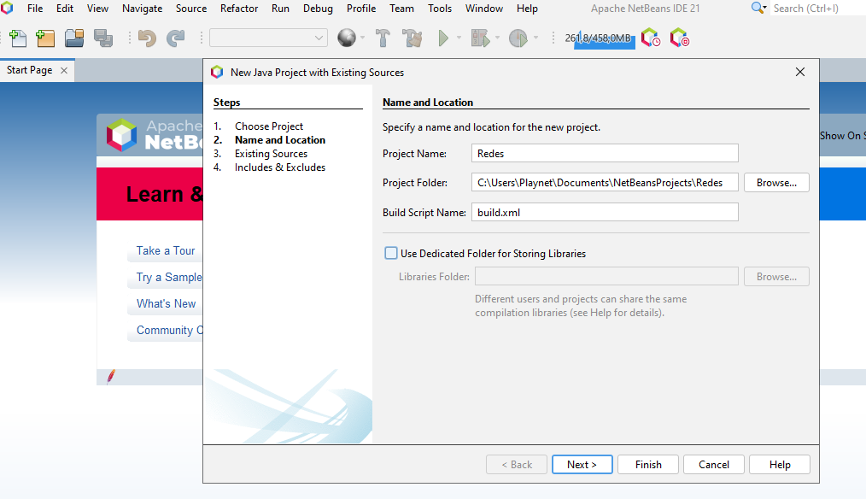

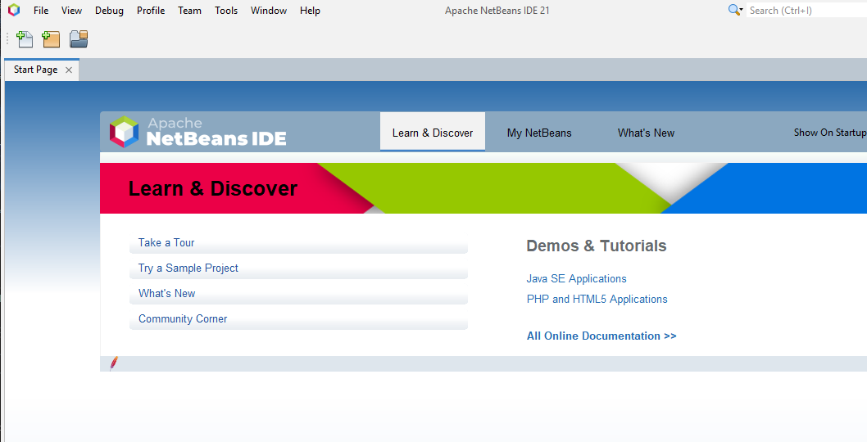

# 4. Etapa 3 - Execução dos Exemplos CloudSim

Foram executados três exemplos de simulação fornecidos pelo CloudSim (CloudSimExample1, CloudSimExample2 e CloudSimExample3). A seguir, temos os resultados obtidos no console do NetBeans para cada exemplo.

## 4.1 CloudSimExample1

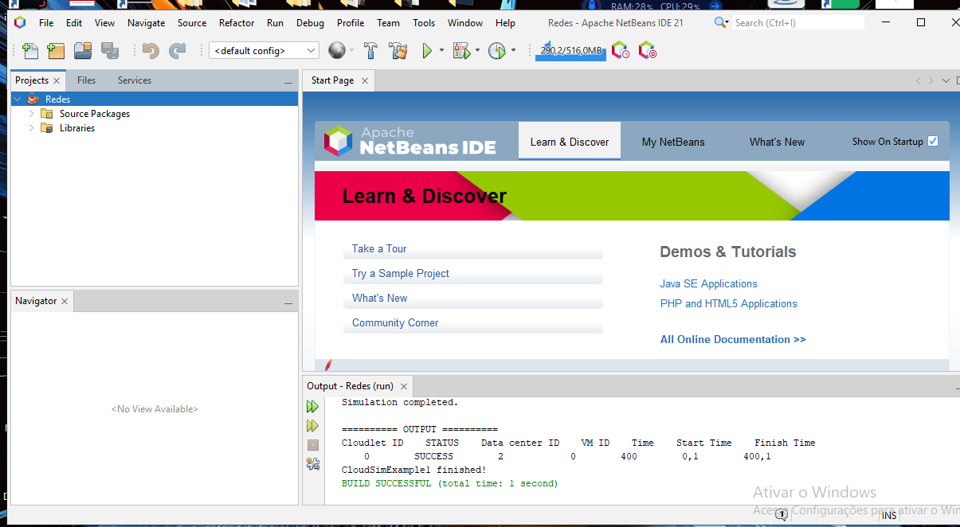

## 4.2 CloudSimExample2

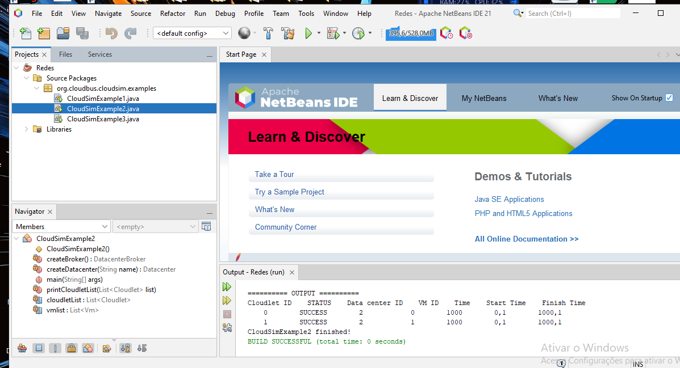

## 4.3 CloudSimExample3

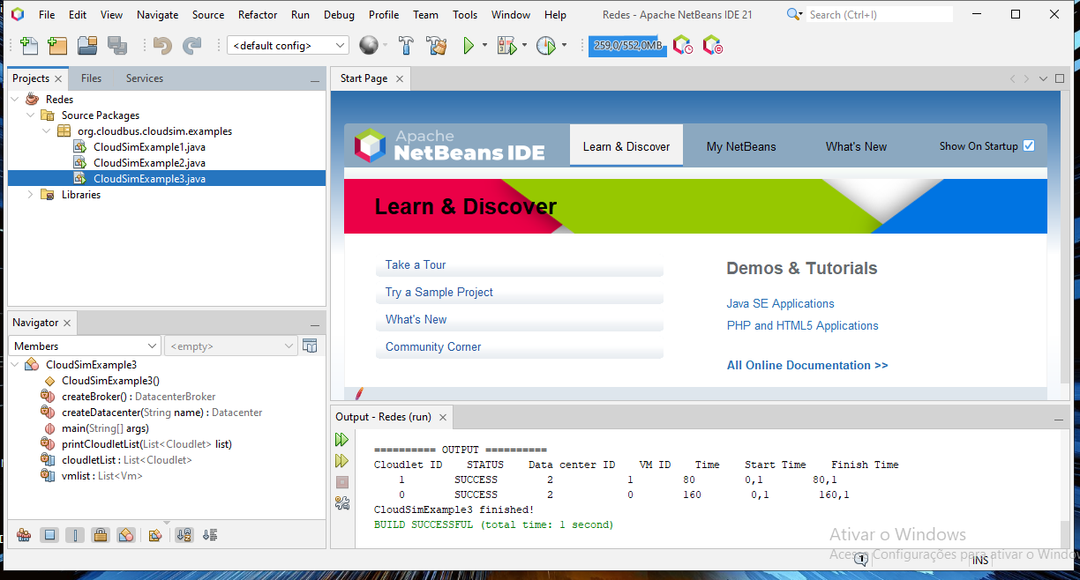

# 5. Conclusão

A execução dos exemplos demonstra que o ambiente de simulação em nuvem com o CloudSim foi corretamente instalado e configurado. Cada exemplo apresentou diferentes comportamentos simulando data centers, brokers e cloudlets, possibilitando o estudo de cenários variados em ambientes de computação em nuvem.